TOREK, 5.5.
Dobro jutro. Čakajo vas nove naloge .
MAT – najprej preveri rešitve včerajšnje naloge:

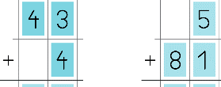
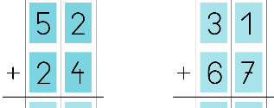

76 98 47 86
56  + 30  86 | 7  + 82  89
72  + 7  79 | 60  + 35  95

-------------------------------------------------------------------------------------------------------------------

Kako ti gre pisno seštevanje? Ni tako težko, kajne?
Danes boš rešil-a naloge v DZ str. 44. Pazi na pravili – začni z enicami in od spodaj navzgor.

Poštevanko bo treba malo osvežiti, se strinjate? Za utrjevanje vsak dan odigraj mrežo (priporočam!)na spodnji povezavi, lahko pa vsak dan rešiš pokrivanko, ki smo jo izdelali v šoli. V zvezek nariši tabelo na celi strani zvezka in za vsak dan zapiši čas reševanja. Za pokrivanko potrebuješ štoparico (če je nimaš, jo ima vsak telefon). Pri interaktivni igri ti igra prikaže čas reševanja. Izpiši ga v zvezek. Naslednji dan skušaj izboljšati svoj rezultat.
V petek prosi starše, da tabelo slikajo in mi jo pošljejo na vpogled. Hvala.

Primer tabele:

Reševal-a sem mrežo/pokrivanko.
Dan, datum | Čas reševanja
Torek, 5. 5. | Min, sek
Sreda,….

Povezava na mrežo s poštevanko: Sprva bo šlo bolj počasi, ko pa boš usvojil-a sistem, pa ne bo težav. Mreža ti ponudi večkratnik, z miško se postavi na mesto, kjer se ta večkratnik nahaja. Nov večkratnik ti bo ponujen, ko boš »poklikla-a« vsa možna mesta. Npr.: večkratnik 12 – poiskati moraš vse možne račune 3x4, 4x3, 2x6, 6x2.

http://esola.makspecar.si/postevanka/

SLJ – V hiši Pike Nogavičke
Včeraj si bral-a odlomek o . Natančno je bil opisan njen izgled. Danes pa bo natančno opisana njena 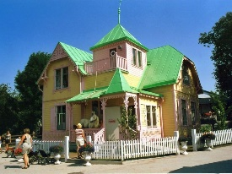.

Preberi opis njene hiše v DZ na str. 46. Izvedel-a boš marsikaj zanimivega.

Na spodnji sliki je Pikina hiša in njeni prostori. Ustno vstavi manjkajoče besede.
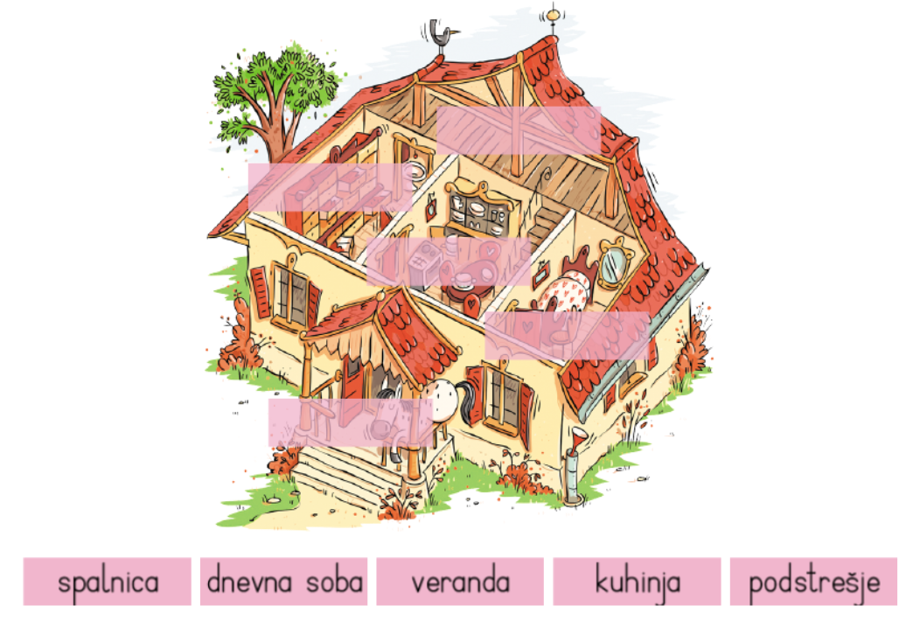

Reši 2. in 3. nalogo.
Obkrožil-a boš trditve, pri 3. nalogi pa boš razmislil-a o Pikinem pohištvu, primerjal-a boš Pikino hišo s sodobno – današnjo oz. moderno hišo. Za konec pa si izberi in opiši svojo sanjsko hišo, lahko tudi svojo hišo, ki je tudi sanjska . Pri opisovanju bodi natančen-a. Opiši nadstropja, prostore, pohištvo, okolico. Pri tem si pomagaj z zapisanim opisom Pikine hiše.
Moja sanjska hiša je na kolesih

SPO –
Utrjuj svoje znanje o Sloveniji.
- Odigraj igro z vprašanji na kartončkih,
- Odigraj spletna kviza na spodnjih povezavah. Po reševanju boš obveščen-a o številu pravilnih odgovorov. Pri prvem kvizu boš ob vsem, kar smo se učili, ponovil-a še, kateri državni praznik slavimo v juniju po koncu pouka. Vsako leto ga omenimo. Če si pozabil-a, ga poišči na koledarju.
https://www.thatquiz.org/sl/practicetest?1w4ln4gw86s0

https://www.thatquiz.org/sl/practicetest?1x4ln4iy80k1

ŠPO – Z igro tri v vrsto se boš z nekom iz svoje družine kar dobro razmigal-a . Poglej si posnetek, pripravi dvakrat po 3 čevlje enakih barv, na dvorišču nariši igralna polja in akcija!
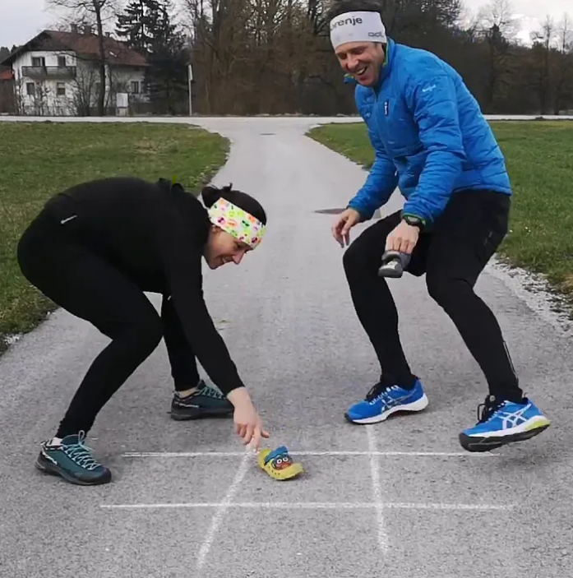
https://www.youtube.com/watch?v=ONh4-ZdZ_EY

TJA- v prilogi

ŠE IDEJE UČITELJICE ELENE ZA POPOLDANSKI ČAS
- POIŠČI 7 RAZLIK IN POBARVAJ
2. SPREHOD, nabiranje smrekovih vršičkov

3. Sirup iz smrekovih vršičkov (proti kašlju).

Priprava domačega sirupa iz smrekovih vršičkov: v steklen kozarec za vlaganje naložimo smrekove vršičke (le toliko, da pokrijejo dno) in dodamo sladkor (le toliko, da pokrijejo vršičke). Ponovno dodamo vršičke, da pokrijejo sladkor in sladkor, da pokrije vršičke. Postopek ponavljamo, dokler kozarca ne napolnimo do vrha. Kozarec zapremo in pričnemo z naslednjim. Kozarce postavimo na okensko poličko in čakamo 2 meseca.

